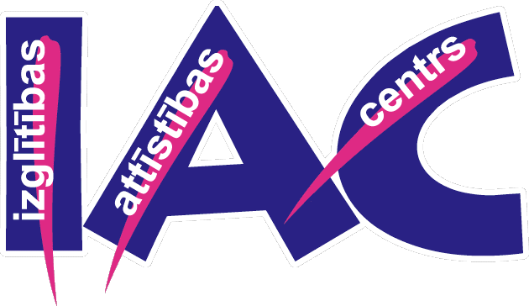

Izglītības attīstības centra (IAC)
piedāvātie un apkopotie metodiskie ieteikumi

Leonard Cheshire Disability fonda multiplikāciju filmu klipiem
„Neērtības radībiņām”

pēc sadarbībā ar Lielbritānijas vēstniecību Latvijā 2009. gada 12. martā IAC organizētā semināra „Metodiskie atbalsta materiāli iekļaujošai sabiedrībai”, kurā piedalījās 27 iekļaujošās izglītības speciālisti no visas Latvijas.

Metodisko ieteikumu mērķis ir skolās, bērnu un jauniešu, vecāku un aizbildņu vidū, kā arī plašākā sabiedrībā rosināt padziļinātas diskusijas par videoklipos ietvertajām problēmām. Tikai runājot par tādiem aktuāliem jautājumiem (piemēram, vides pieejamība cilvēkiem ar invaliditāti, izglītība visiem, attieksmes maiņa pret dažādību, sekss un invaliditāte, pielāgošanās un mācības u.c.), mēs visi kopā varam tos labāk izprast. Varam mainīt savu attieksmi, tādējādi palīdzot labāk justies ikvienam mūsu sabiedrībā.
Metodisko ieteikumu filozofija balstās trīs svarīgos apgalvojumos:
- Līdzjūtības vietā – vienlīdzība un sadarbība;
- Dalītās izpratnes „Mēs” un „Jūs” vietā – lietot „Visi mēs”;
- Nerunāt „par” cilvēkiem ar invaliditāti – runāt „ar” cilvēkiem ar invaliditāti.
Videoklipi ir lieliska iespēja uzsākt dialogu ar cilvēkiem par un ar invaliditāti neklātienē, lai to turpinātu klātienē un ikdienas saskarsmē.

Piedāvājam ierosmei dažus veidus/piemērus, kā strādāt ar videoklipiem dažādās auditorijās (piemēram, klases audzinātāja stundās, vecāku sapulcēs, metodisko apvienību sanāksmēs, projekta nedēļās, karjeras dienās jauniešiem, pašvaldību organizētos pasākumos, mācību priekšmetu stundās – bioloģijā, sociālās zinībās, angļu valodas stundās, ētikā u.c.).

Animācijas klips: „Nederīgs”

Mērķauditorija
Skolēni (sākumskolas, pamatskolas, vidusskolas).
Mērķis
Sagatavoties tikties un/vai būt kopā ar cilvēku ar invaliditāti/ riteņkrēslā.
Paredzamie rezultāti
Skolēni būs sagatavoti satikties ar cilvēku ar invaliditāti, izvērtējuši savas esošās zināšanas un attieksmi par invaliditāti; radījuši izziņas motivāciju.
Nepieciešamie resursi
Dators, interneta pieeja, interaktīvā tāfele/ tāfele un videoprojektors, līmlapiņas, A4 lapas.

Ieteicamā nodarbības gaita
- Nodarbības mērķi, sagaidāmie rezultāti, īsa informācija par videoklipu tapšanas vēsturi (resursi latviešu valodā – www.pasakas.lv; angļu valodā - www.CreatureDiscomforts.org );
- Informēt skolēnus, ka viņiem būs iespēja satikties (piemēram, nākošajā stundā) ar cilvēku ar invaliditāti. Tādēļ ir jāsagatavo jautājumi, kurus varētu kopīgi pārrunāt un uzdot;
- Darbs pa pāriem (var arī sagatavotā darba lapā): Ko es zinu par invaliditāti? Ko es vēlētos noskaidrot? Ko tu vēlētos pajautāt šim cilvēkam?......... ;
- Kopīgi apspriest jautājumus! Visus jautājumus apkopojiet!;
- Noskatīties videoklipu divas reizes;
- Pa pāriem pārrunāt videoklipā redzēto;
- Diskusijas jautājumi:
  - Kādi vēl jums ir radušies jautājumi pēc šī videoklipa noskatīšanās un pārrunām?
  - Kurus no šiem jautājumiem jūs vēlētos pārrunāt ar cilvēku ar invaliditāti? (lai paplašinātu izpratni, var izmantot arī citus videoklipus);
- Visus jautājumus apkopo;
- Noslēgumā – aplis ar jautājumiem: Vai, jūsuprāt, esam gatavi tikties ar cilvēku ar invaliditāti? Kā šī nodarbība jums ir palīdzējusi sagatavoties ? Kāpēc jūs domājat, ka jā/nē?

